**유스케이스 명세서**

**(ISO/IEC 26514:2008 기반)**

시스템명: 개인화된 AI 뉴스 에이전트 시스템  
작성일: 2025-06-22  
작성자: 헌빈솔호

**목차**

1. 문서 개요
2. 액터 목록
3. 유스케이스 다이어그램 (텍스트 기반)
4. 유스케이스 상세 명세

**1. 문서 개요**

이 문서는 "개인화된 AI 뉴스 에이전트 시스템"의 사용자 관점 시나리오를 정의하기 위한 유스케이스 명세서입니다. 본 명세는 ISO/IEC 26514:2008 및 UML 2.x 지침에 따라 구성되었으며, 시스템이 사용자 및 외부 액터와 상호작용하는 기능적 요구사항을 구조화된 형식으로 제공합니다.

문서 목적:

* 사용자 중심의 기능 흐름 정의
* 테스트 케이스 및 시연 기반 자료 제공
* 시스템 요구사항과 UI 동작 간의 정합성 확보

**2. 액터 목록**

|  |  |
| --- | --- |
| **액터명** | **설명** |
| **일반 사용자** | 웹사이트를 통해 뉴스 요약 서비스를 이용하는 최종 사용자 |
| **시스템 (LangChain + FastAPI)** | 뉴스 수집, 요약, 재질의 등 전체 흐름을 담당하는 서버 측 모듈 |
| **OpenAI API** | 뉴스 요약 및 재질의 수행을 위한 AI 모델 제공 API |
| **뉴스 API (NewsAPI.org)** | 실시간 뉴스 데이터를 제공하는 외부 API |
| **프론트엔드 (React)** | 뉴스 요약 결과를 사용자에게 UI로 출력하는 모듈 |

**3. 유스케이스 다이어그램**

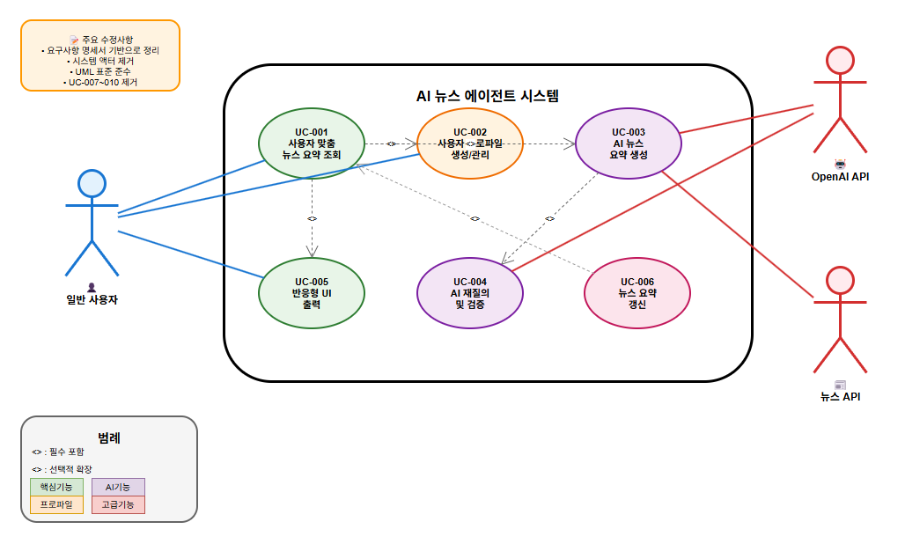

**4. 유스케이스 상세 명세**

**4.1 UC-001: 사용자 맞춤 뉴스 요약 조회**

|  |  |
| --- | --- |
| **항목** | **내용** |
| **Use Case ID** | UC_001 |
| **Use Case Name** | 사용자 맞춤 뉴스 요약 조회 |
| **Primary Actor** | 일반 사용자 |
| **Supporting Actors** | 뉴스 API, OpenAI API |
| **Preconditions** | 쿠키 동의 또는 디폴트 사용 가능 |
| **Flow of Events** | 1. 웹 접속 2. 프로파일 확인 3. 뉴스 수집 4. 요약 수행 5. 결과 반환 |
| **Postconditions** | 요약 뉴스 카드 제공 |
| **Exceptions** | OpenAI API 장애 시 기본 제공  디폴트 실패 시 종료 |
| **Related Requirements** | SRS_FUN_001, SRS_FUN_002, SRS_FUN_005, SRS_FUN_010, SRS_FUN_015 |

**4.2 UC-002: AI 뉴스 요약 생성**

|  |  |
| --- | --- |
| **항목** | **내용** |
| **Use Case ID** | UC_002 |
| **Use Case Name** | AI 뉴스 요약 생성 |
| **Primary Actor** | 시스템 (LangChain) |
| **Supporting Actors** | OpenAI API |
| **Preconditions** | 뉴스 데이터 확보, 프로파일 로딩 |
| **Flow of Events** | 1. 관심사 매칭 2. Prompt 생성 3. Chain 실행 4. 요약 생성 |
| **Postconditions** | 개인화된 요약 출력 |
| **Exceptions** | 요약 실패 시 빈 결과 반환 |
| **Related Requirements** | SRS_FUN_010, SRS_FUN_012 |

**4.3 UC-003: AI 재질의 및 검증**

|  |  |
| --- | --- |
| **항목** | **내용** |
| **Use Case ID** | UC_003 |
| **Use Case Name** | AI 재질의 및 검증 |
| **Primary Actor** | 시스템 (LangChain) |
| **Supporting Actors** | OpenAI API |
| **Preconditions** | 1차 요약본 존재 |
| **Flow of Events** | 1. 질문 생성 2. API 호출 3. 응답 분석 |
| **Postconditions** | 검증된 요약 제공 |
| **Exceptions** | 응답 실패 시 기존 유지 |
| **Related Requirements** | SRS_FUN_011 |

**4.4 UC-004: 사용자 프로파일 생성/업데이트**

|  |  |
| --- | --- |
| **항목** | **내용** |
| **Use Case ID** | UC_004 |
| **Use Case Name** | 사용자 프로파일 생성 및 업데이트 |
| **Primary Actor** | 시스템 (FastAPI) |
| **Supporting Actors** | - |
| **Preconditions** | 쿠키 동의 또는 기존 프로파일 |
| **Flow of Events** | 1. 쿠키 분석 2. 프로파일 생성 3. 주기적 갱신 |
| **Postconditions** | 최신 프로파일 유지 |
| **Exceptions** | 쿠키 없음 시 디폴트 생성 |
| **Related Requirements** | SRS_FUN_005, SRS_FUN_007 |

**4.5 UC-005: 디폴트 프로파일 처리**

|  |  |
| --- | --- |
| **항목** | **내용** |
| **Use Case ID** | UC_005 |
| **Use Case Name** | 디폴트 프로파일 처리 |
| **Primary Actor** | 사용자 |
| **Supporting Actors** | 시스템 (FastAPI) |
| **Preconditions** | 쿠키 거부됨 |
| **Flow of Events** | 1. 거부 확인 2. 디폴트 생성 3. 동일 요약 |
| **Postconditions** | 기본 요약 제공 |
| **Exceptions** | 생성 실패 시 중단 |
| **Related Requirements** | SRS_FUN_003, SRS_FUN_006 |

**4.6 UC-006: 뉴스 요약 갱신**

|  |  |
| --- | --- |
| **항목** | **내용** |
| **Use Case ID** | UC_006 |
| **Use Case Name** | 뉴스 요약 주기적 갱신 |
| **Primary Actor** | 시스템 |
| **Supporting Actors** | OpenAI API |
| **Preconditions** | 기존 요약본 존재 |
| **Flow of Events** | 1. 생성 시간 확인 2. 갱신 판단 3. 캐시 갱신 |
| **Postconditions** | 새로운 요약 제공 |
| **Exceptions** | 중복 요청 방지 |
| **Related Requirements** | SRS_FUN_013, SRS_NFN_004 |

**4.7 UC-007: 사용자 인터페이스 출력**

|  |  |
| --- | --- |
| **항목** | **내용** |
| **Use Case ID** | UC_007 |
| **Use Case Name** | 뉴스 카드형 UI 출력 |
| **Primary Actor** | 사용자 |
| **Supporting Actors** | 프론트엔드 (React) |
| **Preconditions** | 요약 결과 존재 |
| **Flow of Events** | 1. 디바이스 확인 2. 레이아웃 선택 3. UI 출력 |
| **Postconditions** | 콘텐츠 표시 완료 |
| **Exceptions** | 로딩 실패 시 기본 메시지 |
| **Related Requirements** | SRS_INF_001, SRS_FUN_003 |

**4.8 UC-008: 주제 기반 뉴스 필터링**

|  |  |
| --- | --- |
| **항목** | **내용** |
| **Use Case ID** | UC_008 |
| **Use Case Name** | 주제 기반 뉴스 필터링 |
| **Primary Actor** | 시스템 |
| **Supporting Actors** | - |
| **Preconditions** | 프로파일 존재 |
| **Flow of Events** | 1. 주제 추출 2. 기사 필터링 3. 요약 전달 |
| **Postconditions** | 선호 뉴스만 요약 |
| **Exceptions** | 주제 기사 없으면 전체 사용 |
| **Related Requirements** | SRS_FUN_008 |

**4.9 UC-009: 사용자 피드백 기반 추천 개선**

|  |  |
| --- | --- |
| **항목** | **내용** |
| **Use Case ID** | UC_009 |
| **Use Case Name** | 피드백 기반 추천 개선 |
| **Primary Actor** | 사용자 |
| **Supporting Actors** | 시스템 |
| **Preconditions** | 상호작용 발생 |
| **Flow of Events** | 1. 클릭 수집 2. 주제/시간대 기록 3. 업데이트 반영 |
| **Postconditions** | 개인화 향상 |
| **Exceptions** | 수집 실패 시 기본 유지 |
| **Related Requirements** | SRS_FUN_009 |

**4.10 UC-010: 다국어 뉴스 요약 출력**

|  |  |
| --- | --- |
| **항목** | **내용** |
| **Use Case ID** | UC_010 |
| **Use Case Name** | 다국어 뉴스 요약 출력 |
| **Primary Actor** | 사용자 |
| **Supporting Actors** | 시스템, OpenAI API |
| **Preconditions** | 요약 존재, 언어 설정 감지 |
| **Flow of Events** | 1. 언어 확인 2. 번역 수행 3. 다국어 출력 |
| **Postconditions** | 사용자 언어 제공 |
| **Exceptions** | 번역 실패 시 기본 제공 |
| **Related Requirements** | SRS_FUN_014 |

1. **용어 및 약어**

|  |  |
| --- | --- |
| **용어/약어** | **정의** |
| **쿠키 데이터** | 웹 브라우저에서 수집되는 사용자 행동 패턴 정보로, 개인화 서비스 제공에 활용됩니다. |
| **사용자 프로파일** | 쿠키 데이터를 분석하여 생성된 사용자 관심사 및 선호도 정보입니다. |
| **뉴스 크롤링** | 다양한 뉴스 소스에서 자동으로 뉴스 데이터를 수집하는 과정입니다. |
| **AI 재질의** | 뉴스 요약의 정확성을 높이기 위해 AI에게 추가 질문을 통해 검증하는 과정입니다. |
| **디폴트 프로파일** | 쿠키 데이터가 없는 경우 사용되는 기본 사용자 프로파일입니다. |
| **외부 API** | 뉴스 데이터 수집 및 AI 분석을 위한 외부 서비스 인터페이스입니다. |
| **실시간 뷰어** | 뉴스 요약 결과를 실시간으로 확인할 수 있는 인터페이스입니다. |
| **LangChain** | 대형 언어 모델(LLM)을 프롬프트 체인 방식으로 연결해 AI 응답을 제어하는 Python 기반 프레임워크. 요약 및 질의-응답 체인을 구성하는 데 사용됨. |
| **LLM (Large Language Model)** | 대규모 텍스트 데이터를 학습한 자연어 처리 AI 모델. 본 프로젝트에서는 OpenAI의 GPT-4 API를 사용함. |
| **Prompt Template** | AI 모델에게 지시할 텍스트 입력 형식을 구성하는 템플릿. 사용자 입력, 뉴스 내용 등을 포함해 구조화된 질문을 생성함. |
| **SequentialChain** | LangChain에서 여러 단계의 프롬프트를 순차적으로 연결하는 체인. 예: 요약 → 검토 → 재요약 |
| **LLMChain** | 단일 프롬프트와 응답을 처리하는 LangChain 구성 요소. 재질의 검증 등에 사용됨. |
| **재질의** | AI 요약 내용의 정확성이나 누락 검증을 위해 모델에게 다시 질문을 던지고 평가하는 절차. |
| **FastAPI** | Python 기반의 비동기 REST API 웹 서버 프레임워크. LangChain과의 연동 및 뉴스 요약 결과 제공에 사용됨. |